**Trabajo Práctico N°2**

**ATENCIÓN**

El trabajo práctico deberá ser entregado en el repositorio de GIT [que se registró](https://codeutnfra.github.io/programacion_2_laboratorio_2_apuntes/docs/evaluaciones/trabajos-practicos/entrega/).

No registrar su GIT más de una vez, se tomará siempre el primero publicado.

La consigna del [recuperatorio](https://codeutnfra.github.io/programacion_2_laboratorio_2_apuntes/docs/evaluaciones/trabajos-practicos/recuperatorios/) puede variar con respecto a la primera entrega.

Se deberá cumplir con las [condiciones para la entrega](https://codeutnfra.github.io/programacion_2_laboratorio_2_apuntes/docs/evaluaciones/trabajos-practicos/condiciones/).

Se deberá arreglar el ejercicio propuesto ([descargar esqueleto](https://drive.google.com/file/d/1f4bv9EKS_K8RGq6WGVe3j9njK_c8p_Yj/view?usp=sharing" \t "_blank)) a fin de lograr la misma funcionalidad sin modificar la lógica ni el sentido del programa ([descargar Ejecutable Funcional para comprobar la salida por pantalla](https://drive.google.com/file/d/1lmcWOMxdtp6NJ9rbAV3tqdTt_lurUSAy/view?usp=sharing" \t "_blank)).

Se deberán respetar las pautas establecidas tanto aquí como en el contenido del ejercicio por medio de los comentarios.

Se podrán encontrar tanto con errores en tiempo de diseño y de ejecución, como errores de reglas de estilo, reutilización de código o demás temas de la cursada.

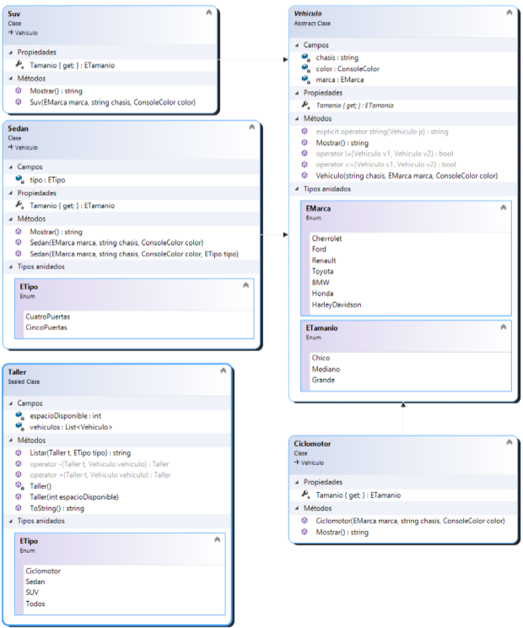

*Last updated on****4/2/2022****by****Mauricio Cerizza***